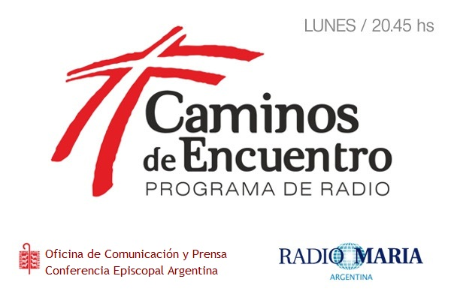

Día de los Medios de Comunicación Social
Entrevista junto al Padre Martín Bernal

Por medio del Programa Caminos de Encuentro, que se emite los días lunes a las 20:45 hs. por Radio María Argentina, el Padre Martín Bernal, párroco de la Catedral – Basílica Nuestra Señora del Buen Viaje de la Diócesis de Morón, compartió un fecundo diálogo radial junto al Padre Pedro Brassesco, co-conductor y sub-secretario de la Conferencia Episcopal Argentina. A continuación compartimos la desgrabación de la entrevista dada en la edición de este lunes 10 de mayo, día en que celebramos la jornada de los medios de comunicación social.

Padre Pedro: Muchas gracias. Gracias por atendernos. Bueno, en primer lugar, ¿por qué se celebra hoy este día de los medios de comunicación social y también, bueno, la jornada de las comunicaciones sociales el próximo domingo?

Padre Martín: Creo que todo tiene su comienzo en este año. También hay algo que nos está marcando, que son los 50 años de la instrucción pastoral sobre los medios de comunicación social Communio et Progressio. Algo que justamente el 23 de mayo del ´71, el Papa Pablo Sexto publica esta instrucción y este documento se hace por decisión del Concilio. Entonces este la verdad es que esto no ya nos marca desde cuándo la Iglesia ha tenido consideración de los medios y qué importancia tiene esto. Justamente hoy 10 de mayo estamos celebrando y fue acuñado por la Iglesia Católica como el día de los medios de comunicación. Esta referencia a lo social, nos invita a pensar, junto con lo que el Papa también nos está dando como mensaje en este año.

Padre Pedro: Hoy también se ha conocido un mensaje de monseñor Gabriel Barba, el presidente de la Comisión, dónde destaca esto la importancia de los medios de comunicación en este tiempo que, de alguna manera se ha puesto de manifiesto. Creo que todos hemos valorado, más que nunca este tiempo, donde los medios de comunicación nos permiten precisamente estar en contacto con los demás.

Padre Martín: Exactamente. Creo que esto también queda claro en las palabras del Papa, en el mensaje del Santo Padre en la 55° Jornada Mundial, este “ven y verás” que formó parte del encuentro con Jesús, los primeros discípulos, el Papa ahora, en este documento directamente el tema de la pandemia, el tema de la realidad. Entonces justamente desde ahí estamos inmersos, como decía Monseñor Gabriel, estamos inmersos en estos medios que hoy son puente y creo que ahí también estamos unidos a lo que el Papa Francisco nos está proponiendo, sobre el no hacer muros, sino puentes.

Padre Pedro: ¿En qué consiste entonces en este mensaje del Papa la propuesta del “ven y veras”? ¿Cuál es la propuesta para, no solamente los comunicadores, sino también todos los que de alguna manera hacemos uso de los medios de comunicación?

Padre Martín: Justamente es el encuentro de las personas donde están y como son. Yo digo que tienen un profundo sentido conectándolo con Communio et Progressio. Una de las preocupaciones de hace 50 años de la Iglesia era que los medios de comunicación lleguen y manifiesten la cultura a los que no tienen otras posibilidades de acceso, la interculturalidad, la conexión de culturas, contribuya a potenciar la unidad de la familia humana. Justamente por eso el Papa nos invita desde la experiencia que cada uno de nosotros puede tener con Jesús, esa experiencia, insisto, que él toma el pasaje del Evangelio de Juan y cómo precisamente el evangelista que vivió también esa experiencia muchos años después, la cuenta; cómo eso deja una huella en nuestro corazón, en nuestra vida, entonces sí, también el Papa lo que nos invita es a ver, atravesando muchas cuestiones de la cultura digital, es saber el lugar en el contexto a cada hombre y a cada persona, porque nada, como bien dice él, nada reemplaza el hecho de ver en persona.

Padre Pedro: En este tiempo también se habla mucho de las fake news que por ahí han llevado a demonizar a los medios de comunicación. El Papa por ahí también dice que no tenemos que demonizar estos instrumentos, sino tener una capacidad de discernimiento. Hoy también es importante educarse en el manejo, en el uso de los medios de comunicación.

Padre Martín: Totalmente. Desde ahí creo que como iglesia tenemos un aspecto de nuestra cultura y de nuestra espiritualidad, que es el discernimiento. Siempre hay precisamente que el Evangelio no se nos empieza a hablar del Espíritu y de la verdad, siempre el tema de la mentira tiene para nosotros una raíz que es la el demonio. Entonces, desde ahí es como que el discernir qué es verdad y qué mentira es una exigencia de la vida cristiana. Y para nosotros como comunicadores es discernir, hoy, en esta cultura de fake news, sin tampoco como miembro de si Pedro y como nos advierte el Papa, sin hacer de englobar a todos meter a todos en la misma bolsa. Precisamente hay un montón de comunicadores, de comunicación y de herramientas de comunicación en la red que todo lo que transmiten transmite una mirada auténtica, transmiten verdad. Hay otra que no. Entonces habrá que agudizar. También está este discernimiento para, para, justamente para poder compartir y tener claro qué cosas son verdad y qué cosas no.

Padre Pedro: En ese tiempo de pandemia de manera particular, ¿qué enseñanzas o qué cosas positivas nos está dejando precisamente la posibilidad de detener a los medios de comunicación? ¿Qué cosas que tal vez deberíamos cuidar o deberíamos tener presente para el futuro?

Padre Martín: Yo creo que a nosotros los medios nos han dado la posibilidad de seguir encontrándonos, de hacer de nuestras comunidades una comunidad conectada, una comunidad que llega a todos por el hecho del distanciamiento, por el hecho del cuidado, pero particularmente estamos llegando a aquellos que no tenían otra manera, que quizá hasta muchas veces no, no pensábamos que qué importante era en un geriátrico, qué importante era para una persona postrada a la cual si se le llevaba la eucaristía o el ministro iba a su casa, pero esa persona hoy puede estar integrada a la celebración, puede formar parte de la celebración. Entonces me parece que eso ha sido algo importantísimo. Me parece importante que cuando estamos celebrando y compartiendo es precisamente saber eso, que estamos compartiendo la celebración. No estamos actuando; la Iglesia a través de su liturgia, a través de la Eucaristía que se transmite, no está haciendo como un show, sino que está compartiendo algo que en presencia en un sentido, pero hoy ese sentido también nos lleva a poder transmitirlo a través de un medio, a través de la red.

Padre Pedro: ¿Desde la Comisión habrá alguna actividad, alguna propuesta para para celebrar este día?

Padre Martín: Estamos en permanente contacto con los responsables diocesanos, así que bueno, esta palabra de Monseñor Barba ha sido como también llegar a todos y de este modo acompañando las distintas, las distintas realidades de la diócesis, también las distintas iniciativas. Este año hay una iniciativa muy importante de la diócesis de Mar del Plata, un plan de formación que la Comisión también está acompañando. Así que en ese sentido, yo creo que estamos yendo y viendo desde cada lugar, desde cada diócesis, desde lo que podemos hacer en este contexto de seguir trabajando y caminando juntos.

Padre Pedro: Perfecto Martín, te agradecemos mucho esta comunicación telefónica.

Padre Martín: Gracias a ustedes y bendecida noche.

Lunes 10 de mayo de 2021

Caminos de Encuentro

